**KERJA PRAKTEK**

**SISTEM INFORMASI PENJUALAN ONLINE BAHAN BANGUNAN BERBASIS WEB MENGGUNAKAN PHP DAN MySQL**

**(Studi Kasus: CV Lestari Pamekasan)**



**Disusun oleh :**

**MOHAMMAD PURNAMA SIDIK 09.04.1.1.1.00110**

**MOHAMMAD SELI 09.04.1.1.1. 00121**

**JURUSAN TEKNIK INFORMATIKA**

**FAKULTAS TEKNIK**

**UNIVERSITAS TRUNOJOYO MADURA**

**2015**

# LEMBAR PERSETUJUAN KERJA PRAKTEK

**SISTEM INFORMASI PENJUALAN ONLINE BAHAN BANGUNAN BERBASIS WEB MENGGUNAKAN PHP DAN MySQL**

**(Studi Kasus: CV Lestari Pamekasan)**

Disusun Oleh :

**MOHAMMAD PURNAMA SIDIK 09.04.1.1.1.00110**

**MOHAMMAD SELI 09.04.1.1.1.00121**

Bangkalan, .................................

Menyetujui,

|  |  |
| --- | --- |
| Pembimbing Lapangan,  **Achmad Suprayitno, S.E** | Dosen Pembimbing,  **Eza Rahmanita, S.T., M.T**  **NIP. 19790605 200312 2 003** |
| Mengetahui,  Koordinator Kerja Praktek  **Bain Khusnul Khotimah, S.T., M.Kom**  **NIP. 19800325 200312 3 002** | |

**PENGESAHAN KERJA PRAKTEK**

Telah diperiksa dan diuji oleh Pembimbing Kerja Praktek

Pada tanggal : .....................................

Dengan Nilai.................

Mengetahui,

|  |  |
| --- | --- |
| Pembimbing Lapangan,  **Achmad Suprayitno, S.E** | Dosen Pembimbing,  **Eza Rahmanita, S.T., M.T**  **NIP. 19790605 200312 2 003** |
| Mengetahui,  Koordinator Kerja Praktek  **Bain Khusnul Khotimah, S.T., M.Kom**  **NIP. 19800325 200312 3 002** | |

# KATA PENGANTAR

Dengan mengucapkan puja dan puji syukur ke hadirat Allah SWT yang telah memberikan Rahmat dan Hidayah-Nya sehingga kami dapat menyelesaikan Laporan Kerja Praktek ini, khususnya laporan yang berjudul “*Sistem Informasi Penjualan Online Bahan Bangunan Berbasis Web Menggunakan Php Dan Mysql*” .

Kerja Praktek merupakan salah satu cara bentuk pengimplemetasian ilmu yang didapat dari dunia perkuliahan (akademis) ke dalam dunia kerja serta merupakan bagian dari kurikulum yang ada pada Prodi Teknik Informatika, Fakultas Teknik, Universitas Trunojoyo Madura.

Dalam penulisan laporan ini, penyusun telah banyak mendapat dukungan moril dan informasi serta fasilitas yang sangat dibutuhkan. Dengan tidak mengurangi rasa hormat kami sebagai penyusun sehingga laporan ini terselesaikan, maka kami mengucapkan banyak terima kasih kepada :

1. Kedua orang tua kami yang telah memberikan dorongan moril dan materi sehingga kami dapat menyelesaikan laporan ini.
2. Ibu Mubahin Khusnul Khotimah, S.T., M.Kom. selaku Koordinator Kerja Praktek Program Studi Teknik Informatika Universitas Trunojoyo Madura dan sebagai dosen pembimbing yang telah memberikan saran dan kritikan untuk penyempurnaan penyelesaian sistem & laporan kerja praktek ini.
3. Bapak dan Ibu Dosen Program Studi Teknik Informatika Universitas Trunojoyo Madura.
4. Teman-teman kuliah yang telah banyak membantu dalam kelancaran penyelesaian laporan kerja praktek ini.
5. Dan pihak-pihak terkait lainnya yang mungkin tidak dapat kami paparkan sebutkan satu-persatu.

Kami menyadari bahwa laporan kerja praktek ini masih jauh dari kesempurnaan, maka dari itu kami mengharapkan saran dan kritik yang bersifat membangun dari pembaca, semata hanya untuk perbaikan dan penyempurnaan penulisan laporan kerja praktek ini.

Demikian akhirnya kami mengucapkan banyak terima kasih dan mohon maaf apabila terdapat kesalahan baik dalam pengetikan, penyampaian maupun hasil pengamatan. Kami berharap semoga laporan kerja praktek ini dapat memberikan manfaat bagi kita semua. Aamiin.

Bangkalan, Juni 2015

**Penyusun**

**DAFTAR ISI**

JUDUL i

LEMBAR PERSETUJUAN ii

LEMBAR PENGESAHAN iii

KATA PENGANTAR iv

DAFTAR ISI vi

BAB I : PENDAHULUAN

* 1. Latar Belakang 1
  2. Rumusan Masalah 2
  3. Tujuan 2
  4. Manfaat 3
  5. Batasan Masalah 3
  6. Ruang Lingkup 3
  7. Sistematika Penelitian 5

BAB II : GAMBARAN UMUM INSTANSI

* 1. Penjelasan Singkat Instansi 7
  2. Struktur Organisasi 8

BAB III : TINJAUAN PUSTAKA

* 1. Sistem Informasi 9
  2. PHP 10
  3. HTML 10
  4. My SQL 11
  5. Java Script 11
  6. Perancangan Database 12
  7. Database Management System 12

BAB IV : METODOLOGI PENELITIAN

* 1. Pemilihan Lokasi Penelitian 16
  2. Populasi Sampel 16
     1. Populasi 16
     2. Sampel 16
  3. Metode Pengumpulan Data 17
  4. Metode Analisa 17
  5. Bagan Tahapan Penelitian 18

BAB V : PENGUMPULAN DAN PENGOLAHAN DATA

* 1. Pengumpulan Data 19
  2. Pengolahan Data 19

BAB VI : ANALISIS DAN INTERPRETASI

* 1. Desain Database dan Entity Relational

Diagram 20

* + 1. Entitas dan Penjelasannya 21
    2. Conceptual Data Modelling (CDM) 23
    3. Physical Data Modelling (PDM) 23
    4. Usecase Diagram 23
  1. Rancangan Aplikasi 24
     1. User 24
     2. Member 26
     3. Karyawan 31

BAB VII : PENUTUP

* 1. Kesimpulan 37
  2. Saran 37

DAFTAR PUSTAKA 38

LAMPIRAN 39

**BAB I  
PENDAHULUAN**

* 1. **Latar belakang**

Pada era modern ini perkembangan teknologi semakin pesat memasuki berbagai bidang. Sehingga banyak perusahaan atau instansi pemerintah yang menggunakan berbagai teknologi untuk mempermudah pekerjaannya terutama dalam bidang teknologi informasi.

Misalkan saja selama ini penjualan barang dilakukan oleh konsumen dengan mendatangi toko yang menjual barang yang kita inginkan. Data-data transasksi yang dikelola secara manual, yaitu dengan cara semua data kearsipan dicatat pada buku agenda. Dengan proses jual beli yang seperti ini dan data yang sangat banyak, tentu sangat tidak efisien dan tidak efektif dalam melakukan transaksi jual beli dan pengolahan data.

Berdasarkan permasalahan tersebut perlu dibuat suatu sistem informasi yang mampu meningkatkan efisiensi dan efektifitas dalam pengolahan data agar mempermudah dalam melakukan transaksi jual-beli dan pengolahan data.

Sistem Informasi Jual beli bahan bangunan Berbasis Web Menggunakan PHP dan Mysql merupakan sebuah sistem informasi yang berfungsi sebagai media yang menyatukan antara penjual dan pembeli dengan cepat. Dengan adanya sistem ini seorang pembeli tidak harus mendatangi toko yang menjual barang yang diinginkan melainkan hanya perlu terhubung dengan intertnet.

* 1. **Rumusan masalah**

Rumusan masalah dalam penelitian ini adalah sebagai berikut :

1. Bagaimana melakukan jual beli secara online pada CV Lesatari?
2. Bagaimana membuat sebuah sistem yang bisa melakukan penjualan dengan aman
   1. **Tujuan**

Tujuan dari kerja praktek ini adalah :

1. Membuat sebuah sistem penjualan online dengan PHP dan MySQL.
2. Membuat sebuah sistem penjualan online yang aman bagi pengguna.
3. Mempermudah pengolahan data kearsipan di kantor CV Lestari.
   1. **Manfaat**

Dari hasil kerja praktek ini, bermanfaat bagi 2 pihak sekaligus, yaitu bagi instansi sebagai tempat kerja praktek dan bagi mahasiswa sendiri. Manfaat tersebut yaitu: Menambah wawasan mahasiswa dalam dunia kerja.

1. Bagi instansi

Projek yang dikerjakan selama kerja praktek ini dapat membantu tugas dari pihak instansi yang sebelumnya dikerjakan secara manual, sehingga sekarang bisa dikerjakan secara otomatis dengan menggunakan aplikasi yang dibangun. Dengan terciptanya suatu aplikasi, semua data dapat diolah dengan mudah, cepat dan efisien.

1. Bagi Mahasiswa
   * Mahasiswa diharapkan mampu menyelesaikan setiap permasalahan yang berhubungan dengan dunia kerja.
   * Membawa mahasiswa untuk berfikir logis dan membuat program secara langsung yang akan digunakan di dunia kerja.
   1. **Batasan Masalah**
   2. Aplikasi ini dibuat menggunakan bahasa pemprograman web yaitu HTML, PHP, Javascript dan MySQL sebagai databasenya.
   3. Aplikasi ini hanya bisa digunakan untuk melakukan transaksi jual beli online
   4. Aplikasi ini hanya bisa diakses oleh administrator dan pegawai kantor dan member CV Lestari.
   5. **Ruang Lingkup**
      1. **Tempat Dan Waktu Kerja Praktek**

Kerja praktek ini bertempat di CV Lestari, Pamekasan. Dengan rentang waktu kurang lebih 1 bulan.

* + 1. **Asumsi – asumsi**

1. Observasi

Meneliti dan survey secara langsung sistem yang sudah terimplementasi.

1. Perumusan masalah

Untuk menemukan pokok permasalahan yang dapat dicari solusinya pada sistem yang terimplementasi.

1. Studi Literatur

Diperlukan literatur yang berhubungan dengan Sistem Informasi Penjualan melalui studi pustaka di perpustakaan maupun melalui media internet.

1. Analisa

Analisa permasalahan terhadap literatur yang ada.

1. Perancangan

Merancang sistem untuk menyelesaikan masalah pada sistem yang terimplementasi.

1. Evaluasi

Evaluasi penyelesaian masalah pada sistem.

* 1. **Sistematika Penelitian**

Sistematika penyusunan laporan kerja praktek ini adalah sebagai berikut:

Bab I : Pendahuluan

Pada bab ini berisi latar belakang permasalahan dari tempat kerja praktek, rumusan masalah, tujuan, manfaat, batasan masalah, asumsi-asumsi, dan sistematika penelitian.

Bab II : Gambaran Umum Instansi

Pada bab ini berisi tentang gambaran umum instansi, seperti sejarah singkat instansi, struktur instansi dan teknologi informasi yang telah digunakan selama ini.

Bab III : Tinjauan Pustaka

Pada bab ini berisi tentang teori-teori yang mendukung dalam pembuatan aplikasi ini.

Bab IV : Metode Penelitian

Pada bab ini menjelaskan langkah-langkah penelitian mulai dari pemilihan lokasi,penentuan populasi dan sampel, metode pengumpulan data, langkah-langkah penyusunan kerangka penelitian, dan bagian tahapan penelitian.

Bab V : Pengumpulan dan Pengolahan Data

Pada bab ini berisi tentang bagaimana pengumpulan dan pengolahan data.

Bab VI : Analisis dan Interpretasi

Pada bab ini berisi tentang analisis dan interprestasi mengenai aplikasi tersebut.

Bab V : Penutup

Pada bab ini berisi tentang kesimpulan dan saran yang diperoleh dari hasil kerja praktik di CV Lestari

**BAB II**

**GAMBARAN UMUM INSTANSI**

* 1. **Penjelasan Singkat Instansi**

CV Lestari didirikan pada tahun 1992 di Kecamatan Pademawu Barat Kabupaten Pamekasan. Pada awalnya CV ini bergerak di bidang sub pengadaan kayu kalimantan dan jati untuk pembangunan proyek perumahan dan pembangunan sekolah.

CV Lestari berkembang sehingga bisa menangani konstruksi dan pengadaan bahan material dan juga mempunyai tenaga ahli bangunan sehingga CV ini menyediakan jasa pembangunan sendiri.

* 1. **Struktur organisasi**

Gambar 4.1 Diagram struktur organisasi CV Lestari

**BAB III  
TINJAUAN PUSTAKA**

* 1. **Sistem Informasi**
     1. **Pengertian Sistem Informasi**

Sistem adalah kumpulan dari objek-objek seperti orang,sumber daya,dan cara atau niat untuk melakukan fungsi yang bisa diidentifikasi atau menjalankan tujuan.

Informasi adalah data yang telah diorganisir atau diolah sehingga dapat dimengerti dan dinilai oleh penerima/manusia.

Sistem Informasi adalah kombinasi dari manusia,

fasilitas atau alat teknologi, media, prosedur dan pengendalian yang bermaksud menata jaringan komunikasi yang penting, proses atas transaksi transaksi tertentu dan rutin, membantu manajemen dan pemakai intern dan ekstern dan menyediakan dasar pengambilan keputusan yang tepat .

* + 1. **Bentuk Sistem Informasi**

Sistem informasi dibuat oleh komponen yang dapat dirakit ke bentuk yang berbeda-beda, menghasilkan sistem informasi dan aplikasi yang bervariasi. Klasifikasinya mulai dari identifikasi, menganalisis item, perencanaan sistem, perencanaan mengintegrasi sistem, dan membuat keputusan yang mungkin sebagai sistem outsourcing.

* 1. **PHP (Hypertext Processor)**

“PHP *(Hypertext Preprocessor)* adalah bahasa pemrograman yang dapat ditanamkan atau disisipkan ke dalam HTML atau sebaliknya. PHP banyak dipakai untuk memrogram situs web dinamis. PHP merupakan sebuah bahasa pemrograman server side yang menangani berbagai macam database sehingga kebanyakan dipakai untuk server-server yang melayani klien-klien yang ada.” (Wikipedia bahasa Indoenasia : 2015).

* 1. **HTML (HyperText Markup Language)**

“HyperText Markup Language (HTML) adalah sebuah bahasa makup yang digunakan untuk membuat sebuah halaman web, menampilkan berbagai informasi di dalam sebuah penjelajah web Internet dan pemformatan hiperteks sederhana yang ditulis dalam berkas format ASCII agar dapat menghasilkan tampilan wujud yang terintegerasi. HTML adalah sebuah standar yang digunakan secara luas untuk menampilkan halaman web. HTML saat ini merupakan standar Internet yang didefinisikan dan dikendalikan penggunaannya oleh World Wide Web Consortium (W3C).” (Wikipedia bahasa Indoenasia : 2015).

* 1. **MySQL**

“MySQL adalah sebuah perangkat lunak sistem manajemen basis data SQL atau DBMS yang multithread, multi-user, MySQL tersedia sebagai perangkat lunak gratis dibawah lisensi GNU General Public License (GPL), tetapi juga memiliki lisensi komersial untuk kasus-kasus dimana penggunaannya tidak cocok dengan penggunaan GPL.” (Wikipedia bahasa Indoenasia : 2015).

* 1. **JavaScript**

“JavaScript merupakan bahasa pemrograman yang khusus untuk halaman web agar halaman web menjadi lebih hidup. JavaScript merupakan sebuah bahasa pemrograman yang berlawanan dengan PHP yakni client-side Kalau dilihat dari suku katanya terdiri dari dua suku kata, yaitu Java dan Script. Java adalah Bahasa pemrograman berorientasi objek, sedangkan Script adalah serangkaian instruksi program.” (Wikipedia bahasa Indoenasia : 2015).

* 1. **Perancangan Database**

Perancangan database merupakan sebuah proses menganalisa berbagai macam kebutuhan dan sistematika dari sebuah sistem basisdata yang akan dibangun. Tujuan dari perancangan database adalah untuk memenuhi informasi yang berisikan kebutuhan-kebutuhan user secara khusus dan aplikasi-aplikasinya. memudahkan pengertian struktur informasi. mendukung kebutuhan-kebutuhan pemrosesan dan beberapa obyek penampilan (response time, processing time, dan storage space).

* 1. **Database Management System (DBMS)**
     1. **Pengertian Database Management System**

*Database Management System* (DBMS) adalah suatu sistem atau perangkat lunak yang dirancang untuk mengelola suatu basis data dan menjalankan operasi terhadap data yang diminta banyak pengguna. Contohnya adalah akuntansi, sumber daya manusia, dan sistem pendukung pelanggan, SMBD telah berkembang menjadi bagian standar di bagian pendukung (back office) suatu perusahaan. Contoh Perangkat Lunak yang digunakan dalam Sistem Manajemen Basis Data seperti Oracle, SQL server 2000/2003, MS Access, MySQL dan sebagainya. DBMS merupakan perangkat lunak yang dirancang untuk dapat melakukan utilisasi dan mengelola koleksi data dalam jumlah yang besar. DBMS juga dirancang untuk dapat melakukan manipulasi data secara lebih mudah. Sebelum adanya DBMS, data pada umumnya disimpan dalam bentuk flat file, yaitu file teks yang ada pada sistem operasi. Sampai sekarang pun masih ada aplikasi yang menyimpan data dalam bentuk flat secara langsung.

* + 1. **Komponen Database Management System**

Komponen pada DBMS adalah sebagai berikut :

1. Hardware

Hardware (Perangkat Keras) adalah salah satu komponen dari sebuah komputer yang sifat alatnya bisa dilihat dan diraba secara langsung atau yang berbentuk nyata, yang berfungsi untuk mendukung proses komputerisasi.

1. Software

Software adalah (Perangkat Lunak) berupa program-program yang digunakan untuk menjalankan petunjuk atau perintah-perintah saat menjalankan komputer.

1. Data

Data adalah fakta berupa angka, karakter, symbol, gambar, tanda-tanda, isyarat, tulisan, suara, bunyi yang merepresentasikan keadaan sebenarnya yang selanjutnya digunakan sebagai masukan suatu Sistem Informasi.

1. Pengguna (User)

User adalah bagian yang sangat penting dari sebuah sistem operasi, karena user adalah komponen dari sistem komputer yang dihubungkan oleh sistem operasi agar dapat mengerjakan perintah-perintah atau instruksi-instruksi yang diberikan oleh user.

1. DML Precompiler

Mengkonversi pernyataan-pernyataan DML yang dimasukkan di dalam program aplikasi ke dalam pemanggilan prosedur normal di dalam bahasa induknya. Procompiler harus berinteraksi dengan query processor untuk membuat kode-kode yang diperlukan.

1. Query Processor

Menterjemahkan pernyataan-pernyataan bahasa query ke dalam instruksi-instruksi low-level yang dimengerti oleh database manager.

1. DDL Compiler

Mengkonversi pernyataan DDL ke dalam sekumpulan table yang mengandung metadata atau “data mengenai data”.

1. Database Manager

Menyediakan interface antara data low-level yang disimpan didalam basisdata dengan program-program aplikasi dan queries yang dikirimkan ke system.

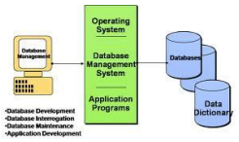

*Gambar 3.1 Komponen Utama Database Management System*

**BAB IV  
METODOLOGI PENELITIAN**

* 1. **Pemilihan Lokasi Penelitian**

Lokasi penelitian berada di kantor CV Lestari Kabupaten Pamekasan. Waktu penelitian berlangsung kurang lebih selama 1 bulan berkisar antara bulan Maret – April 2015.

Pemilihan lokasi dilakukan secara sengaja dengan cara survey langsung ke tempat dan melakukan *observasi* dan *interview* mengenai sistem informasi yang digunakan di CV Lestari.

* 1. **Populasi dan Sampel**
     1. **Populasi**

Populasi penelitian ini adalah karyawan yang melakukan yang bekerja pada CV Lestari dan pelanggan yang melakukan traksaksi jual beli di CV Lestari.

* + 1. **Sampel**

Sampel yang di ambil dalam penelitian ini Bahan bangunan yang diperjualbelikan oleh perusahaan dan seluruh informasi yang ada didalamnya.

* 1. **Metode Pengumpulan Data**

Data yang digunakan dalam penelitian ini data produk yang diperjualbelikan dari CV Lestari.

* 1. **Metode Analisa**

Dalam penelitian digunakan berbagai cara atau penelitian yang sesuai untuk pengelola dan menganalisa data yang dimiliki. Oleh karena itu diperlukan langkah-langkah dalam penelitian:

1. Survey

Dalam survey, memungkinkan kita mendapatkan data yang valid mengenai implementasi fisik sistem yang nantinya akan bangun.

1. Pencatatan

Mencatat hasil survey dalam bentuk data mentah yang digunakan digunakan untuk menyusun dan merancang sistem yang akan dibangun.

1. Prototype

Prototype dibangun dan dibuat untuk fondasi dasar mengenai sistem yang akan dibuat. Apabila prototype dinyatakan bagus maka dapat langsung memulai pembuatan sistem yang telah direncakan.

* 1. **Bagan Tahapan Penelitian**

Pada tahapan penelitian akan dijelaskan dengan alur dibawah ini yang merupakan gambaran dari tahap awal penelitian sampai tahap penyelesaian laporan.

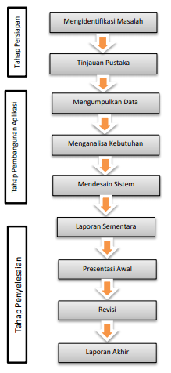

*Gambar 4.1 Alur Tahap-tahap Penelitian*

**BAB V**

**PENGUMPULAN DAN PENGOLAHAN DATA**

* 1. **Pengumpulan Data**

Dalam penelitihan ini pengumpulan data-data sehubungan dengan permasalahan yang telah dikemukan dengan menggunakan metode-metode sebagai berikut :

1. Arsip, diambil dari seluruh data barang dan penjualan yang dilakukan oleh CV Lestari.
2. Interview, informasi yang diambil dari wawancara dengan pihak penjual dan pihak pembeli yang melakukan traksaksi.
3. Dokumentasi, pada metode ini dilakukan pengambilan gambar dari beberapa data yang ada, hal ini bertujuan untuk memperoleh beberapa data yang diperlukan.
   1. **Pengolahan Data**

Data yang dikelola dari penelitian ini adalah data sebelumnya telah dikumpulkan dengan langkah pengumpulan data yang telah dilakukan sebelumnya dan juga dari hasil survey yang telah dilakukan. Berdasarkan data dan hasil informasi tersebut kemudian dibuat sebuah protorype dari sistem yang akan dibangun hingga pengerjaan yang sesungguhnya sampai proses pembenahan bug-bug dari sistem yang dibuat.

**BAB VI**

**ANALISIS DAN INTERPRETASI**

Pada bab ini memaparkan hasil analisis beserta interpretasi dari instrumen yang dipilih, perancangan yang telah dibuat dari model yang diinginkan dan juga data-data penelitian yang telah didapatkan.

* 1. **Desain Database dan *Entity Relational Diagram***

Dalam sub-bab ini menjelaskan tentang desain database sesuai dengan kebutuhan data serta akan dibahas pula mengenai struktur tabel pada database yang telah didesain dan dimasukkan pada masing-masing tabel berdasarkan data yang diperoleh.

Untuk lebih jelasnya akan ditampilkan gambaran desain database secara konseptual dan fisik untuk Pengkajian Teknologi yang diketahui dari Entity Relational Diagram yang berupa *Conceptual Data Modeling (CDM)* dan *Physical Data Modeling (PDM).*

Adapun desain database yang digunakan sebagai berikut:

* + 1. **Entitas dan Penjelasannya**

1. Tabel User : Entitas ini berfungsi untuk menyimpan data operator yang terdaftar.
2. Tabel Produk : Entitas ini berfungsi untuk menyimpan data produk yang dijual.
3. Tabel Jenis: Entitas ini berfungsi untuk menyimpan data jenis-jenis produk yang ada di dalam data.
4. Tabel transaksi: Entitas ini berfungsi untuk menyimpan data transaksi penjualan
5. Tabel detail : Entitas ini berfungsi untuk menyimpan data detail dari tiap traksaksi
6. Tabel info : Entitas ini berfungsi menyimpan data berita.
   * 1. ***Conceptual* *Data* *Modelling* (CDM)**



Gambar 6.1 CDM

* + 1. ***Physical* *Data* *Modelling* (PDM)**



Gambar 6.2 PDM

* + 1. **Usecase Diagram**



Gambar 6.3 Use Case Diagram

* 1. **Aplikasi**

1. **User**
2. **Form index**

Pada form ini menampilkan produk-produk yang ada di CV Lestari meliputi nama, gambar dan harganya. Pada halaman user tidak bisa melakukan sebuah transaksi. User bisa melakukan transaksi apabila telah terdaftar sebagai member dari Toko online Lestari



Gambar 6.4 form index

1. **Form login**

Untuk bisa melakukan transaksi pada aplikasi ini user harus terlebih dahulu login dengan cara menginputkan Username dan Password yang sebelumnya telah terdaftar dalam database user. Jika user belum terdaftar pada sistem sebelumnya bisa mendaftarkan diri terlebih dahulu.

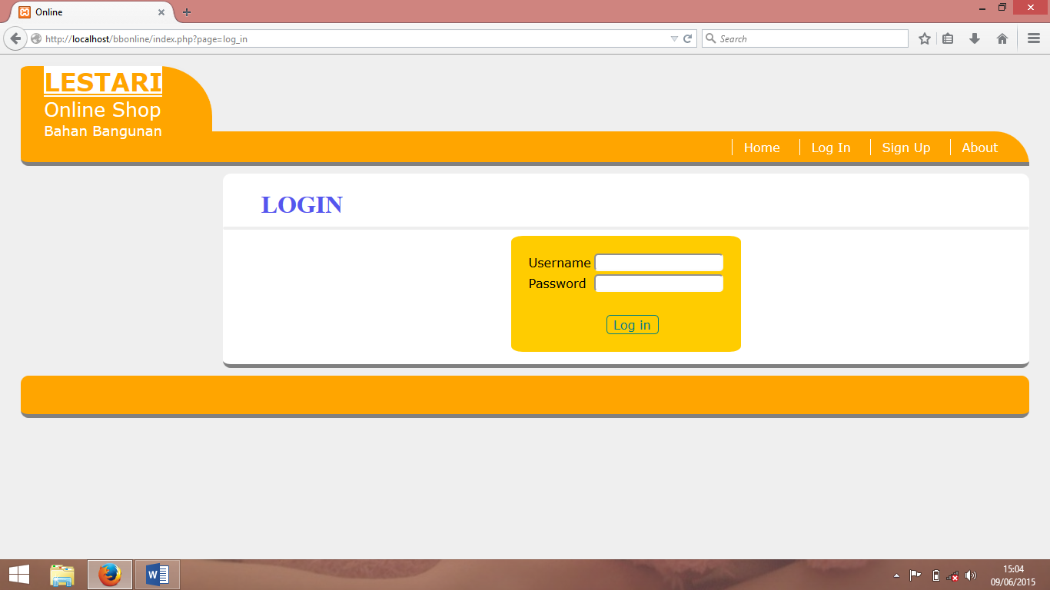

Gambar 6.5 Form login

1. **Form daftar**

Untuk mendapatkan username dan password, user harus melakukan pendaftaran pada form pendaftaran.

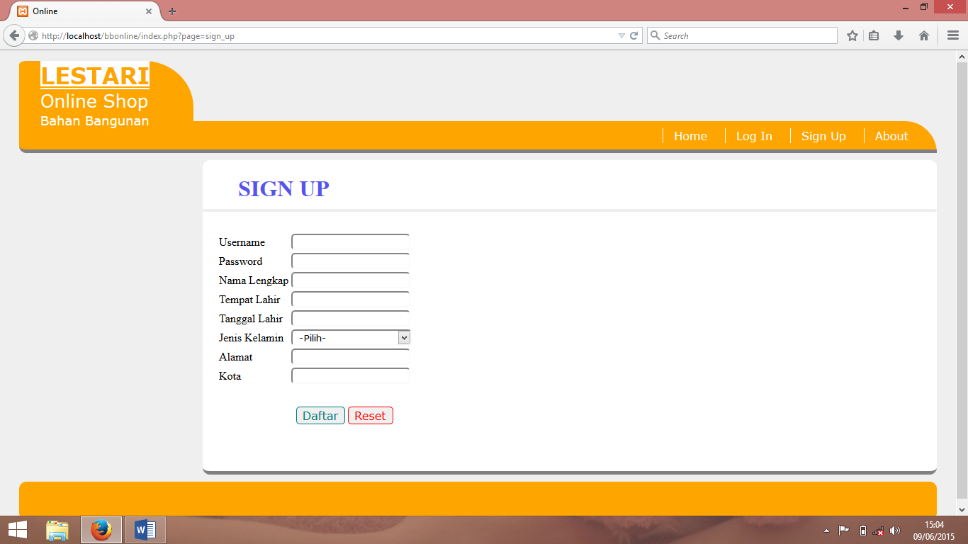Gambar 6.6 Daftar

1. **Member**
2. **Form produk**

Setelah member berhasil melakukan login, halaman pertama yang ditampilkan adalah halaman produk. Pada halaman ini, member bisa melihat produk-produk yang tawarkan oleh CV Lestari. Pada halaman ini member juga bisa melakukan transaksi pembelian produk dengan mengklik tombol “beli” yang nantinya akan diarahkan ke halaman traksaksi.

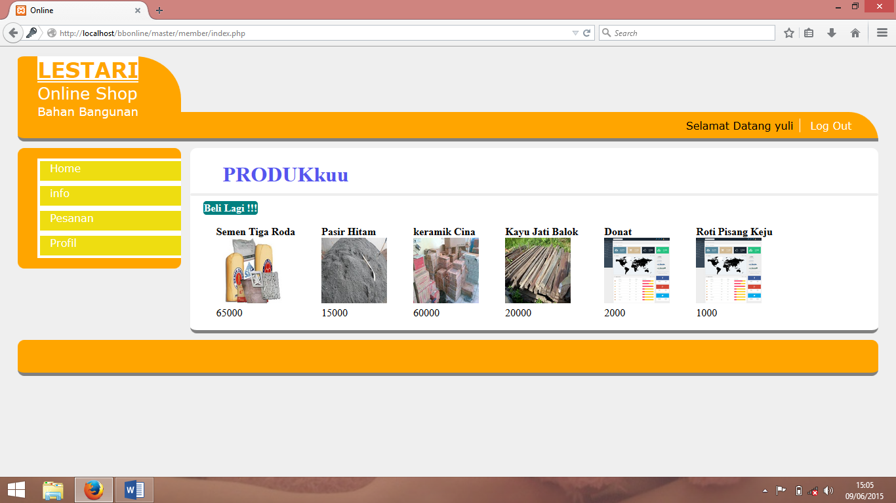

Gambar 6.7 Form home member

1. **Form tambah pembelian**

Pada halaman ini member melakukan sebuah pembelian dengan menambah nama produk dan jumlah produk yang akan dibeli.

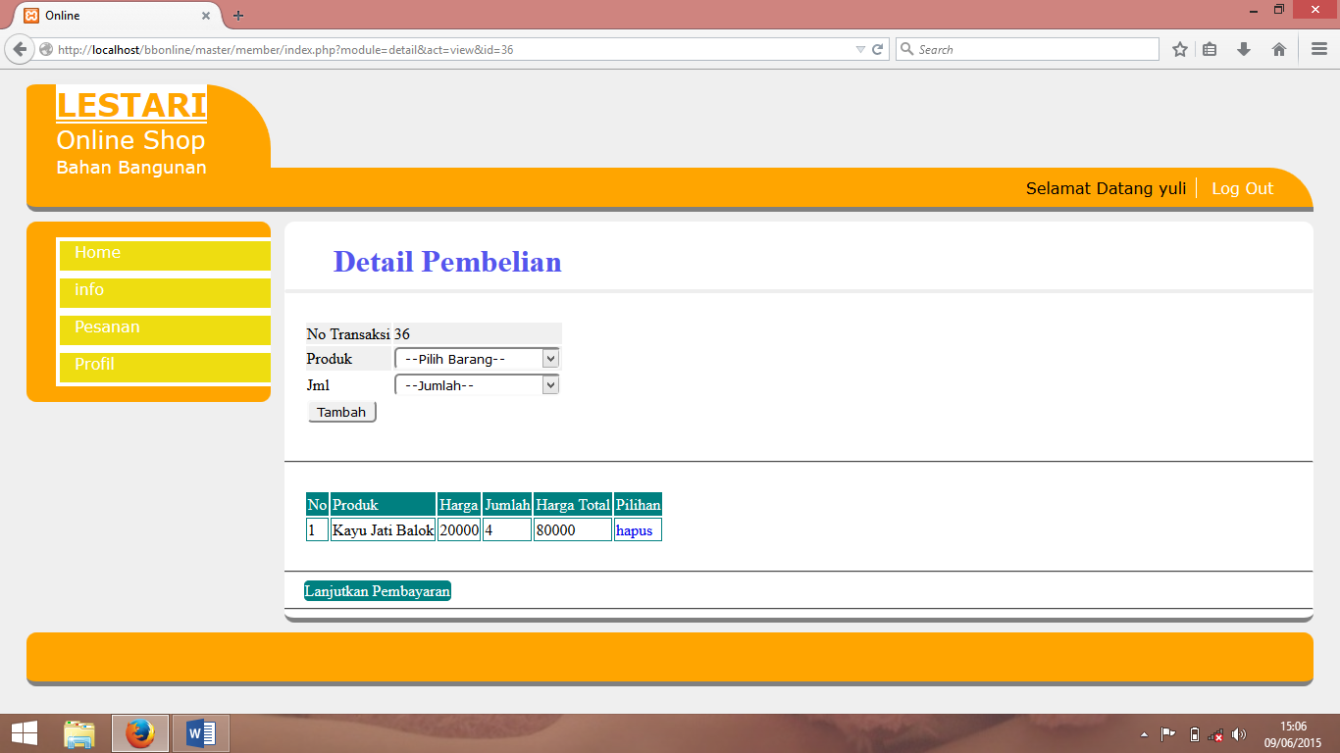

Gambar 6.8 Form detail pembelian

1. **Form pembayaran**

Setelah melakukan pembelian produk, member akan diarahkan ke halaman pembayaran. Pada halaman ini member perlu mengisi alamat tujuan, nomor rekening pengirim dan nama pengirim.

Jika semua data sudah benar, member memverifikasi nota tersebut agar bisa di cetak dengan menekan tombol “validasi”.

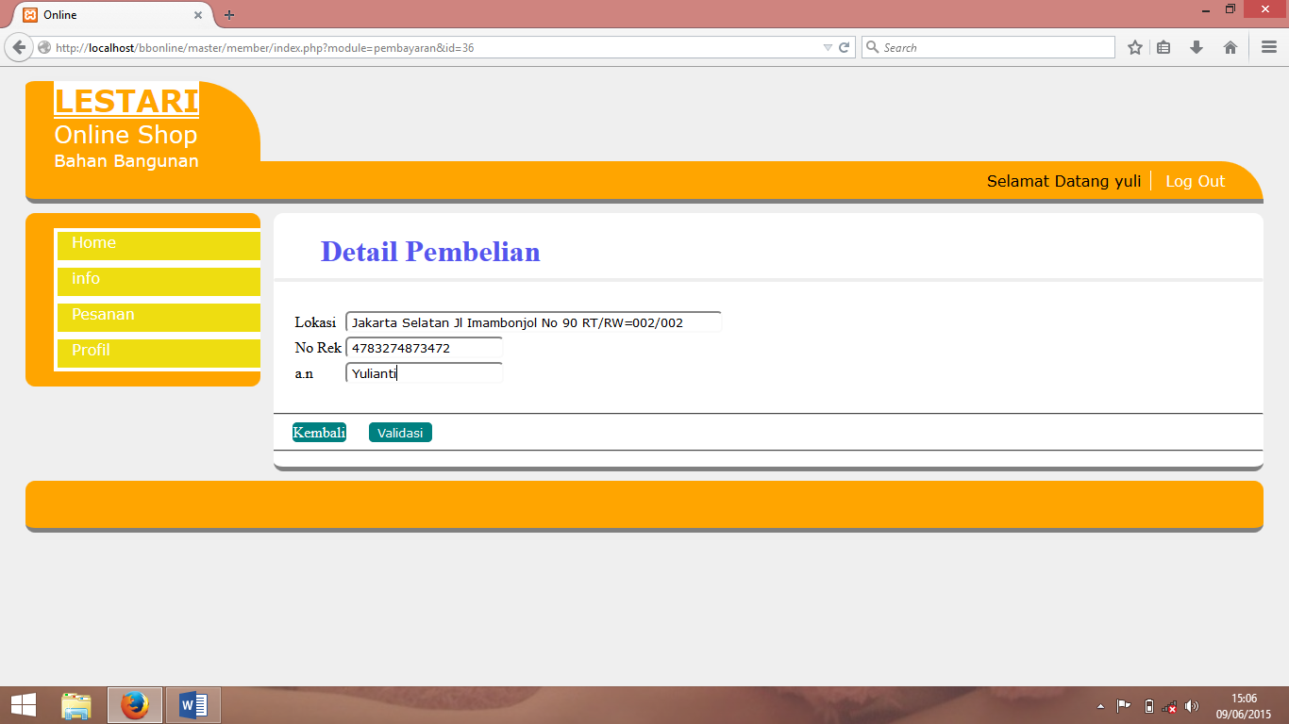

Gambar 6.9 Pembayaran dan validasi

1. **Form Transaksi**

Pada form ini member bisa melihat riwayat pembelanjaan yang telah dilakukan. Member juga bisa melihat status transaksi seperti status pembayaran dan pengiriman.

Pembayaran dilakukan dengan transfer uang melalui rekening bank yang telah disediakan. Apabila member telah melakukan pembayaran, admin akan mengkonfirmasi pembayaran. Terdapat “LUNAS” pada pada kolom status pembayaran. Setelah dikonfirmasi, member hanya menunggu proses pengiriman. Status pengiriman barang dapat dilihat kolom status pengiriman. Barang dikirim apabila status “dikirim”

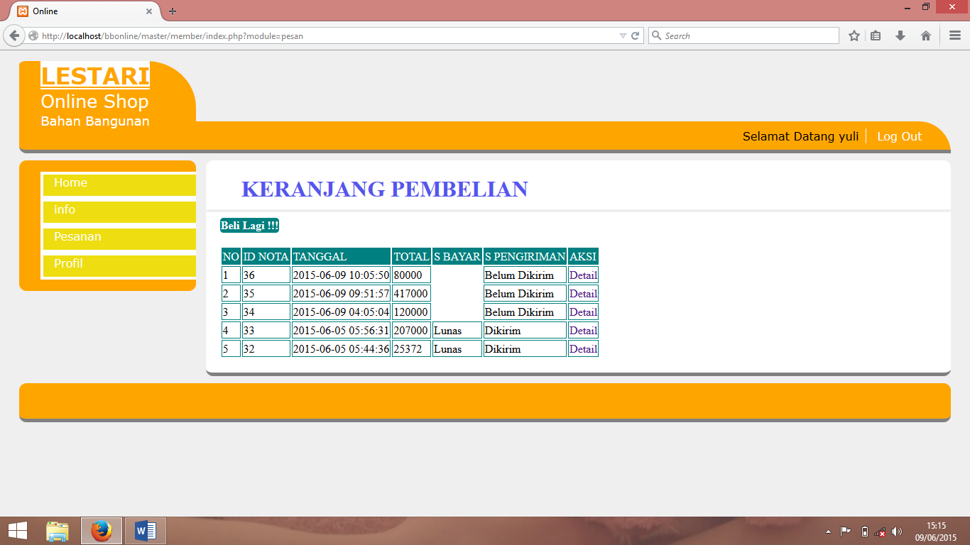

Gambar 6.10 Foem keranjang pembelian

1. **Form Detail Transaksi**

Pada form ini member bisa melihat detail pembelian tiap transaksi meliputi nama barang, jumlah, total harga, lokasi pengiriman, no rekening

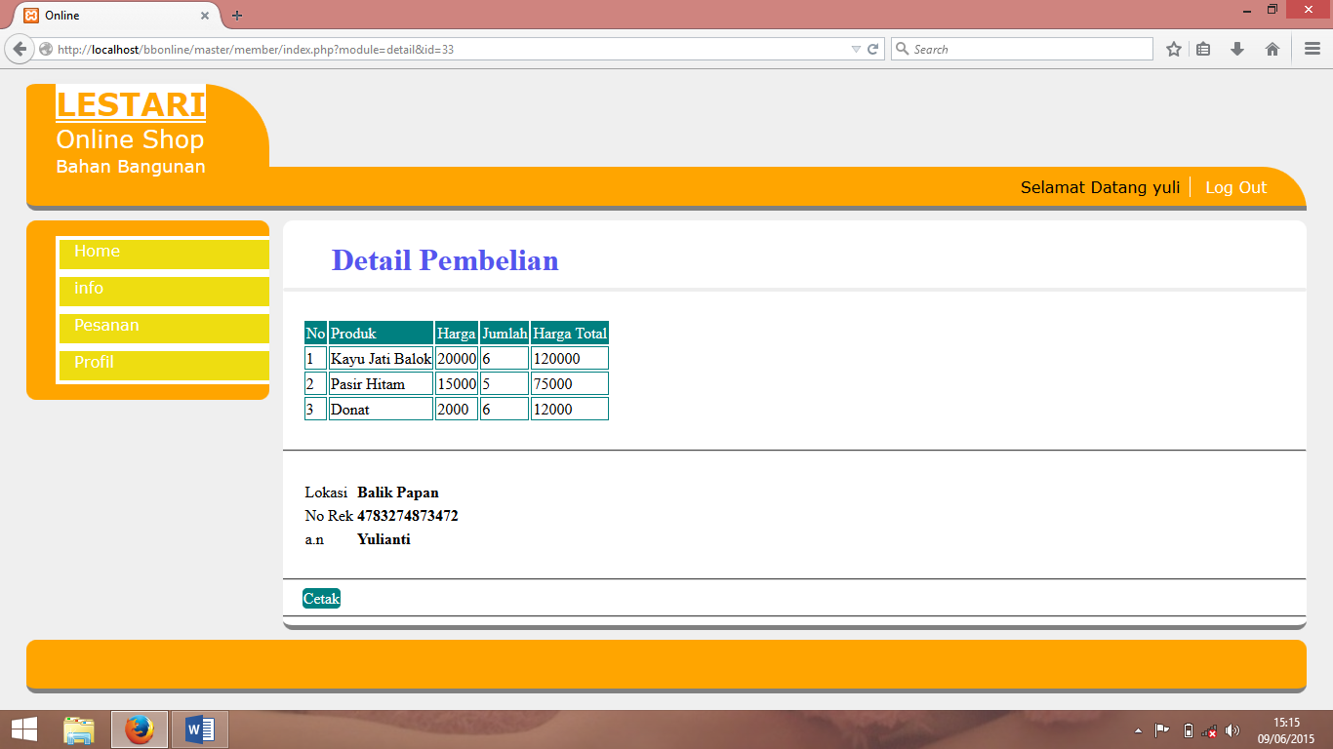

Gambar 6.11 Form Detail transaksi

1. **Form info atau berita**

Pada form ini member bisa melihat info atau berita mengenai produk baru atau promo-promo yang ditawarkan toko online lestari.

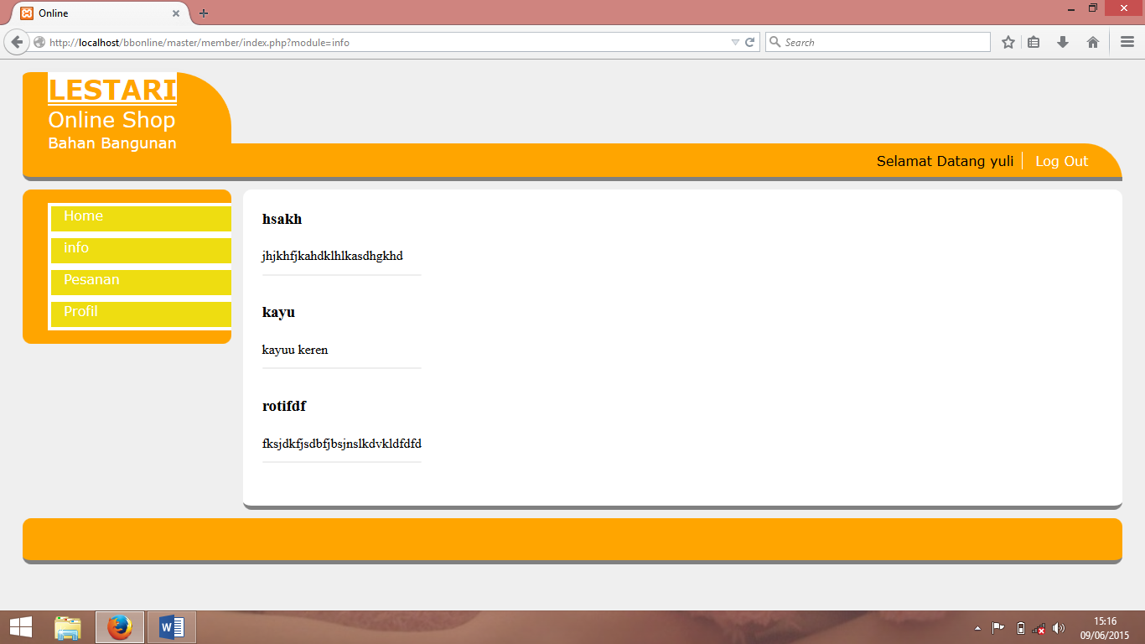

Gambar 6.12 Form Info

1. **Form profil**

Pada form ini member bisa melihat dan mengubah data member.

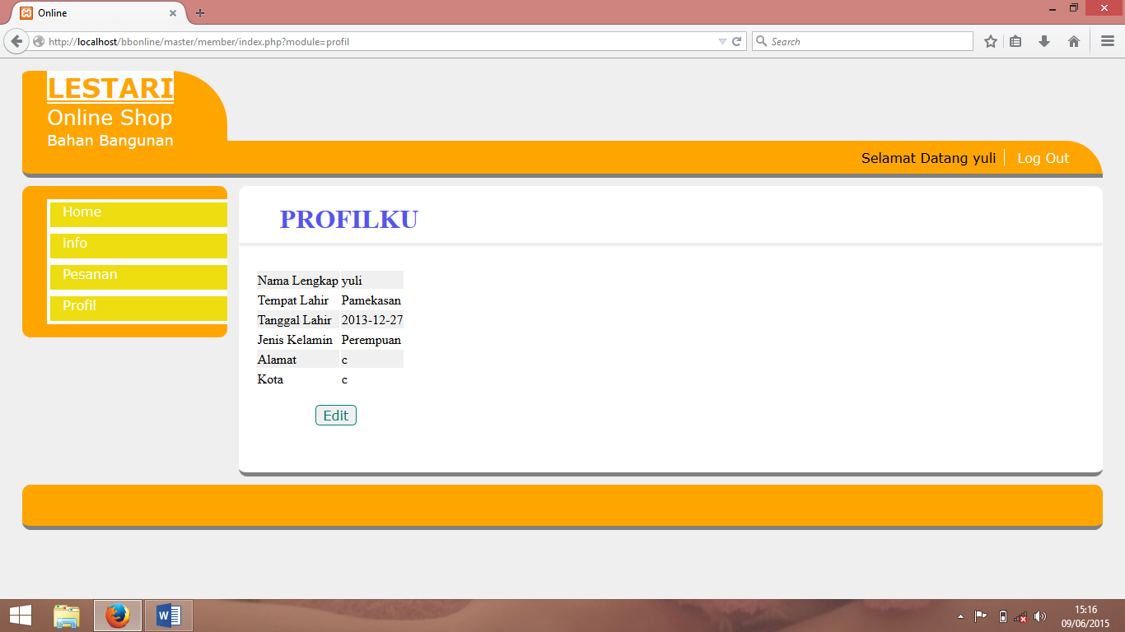

Gambar 6.12 Form profil

1. **Karyawan**
2. **Form tambah edit hapus produk**

Pada form ini admin bisa melihat semua produk. Melakukan edit dengan memilih menu edit

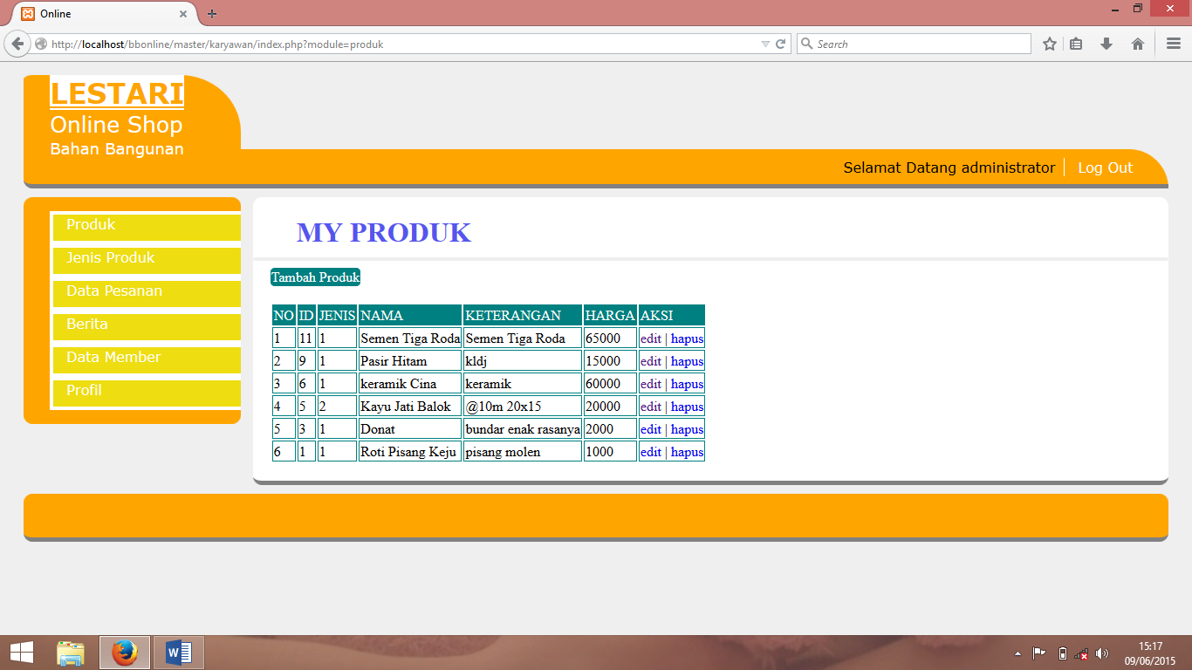Gambar 6.13 view produk

* + - **Tambah**

Pada form ini admin mempunyai hak untuk menambah produk.

Proses menambah produk diawali dengan memilih jenis produk, nama produk, keterangan produk, gambar produk dan harga produk

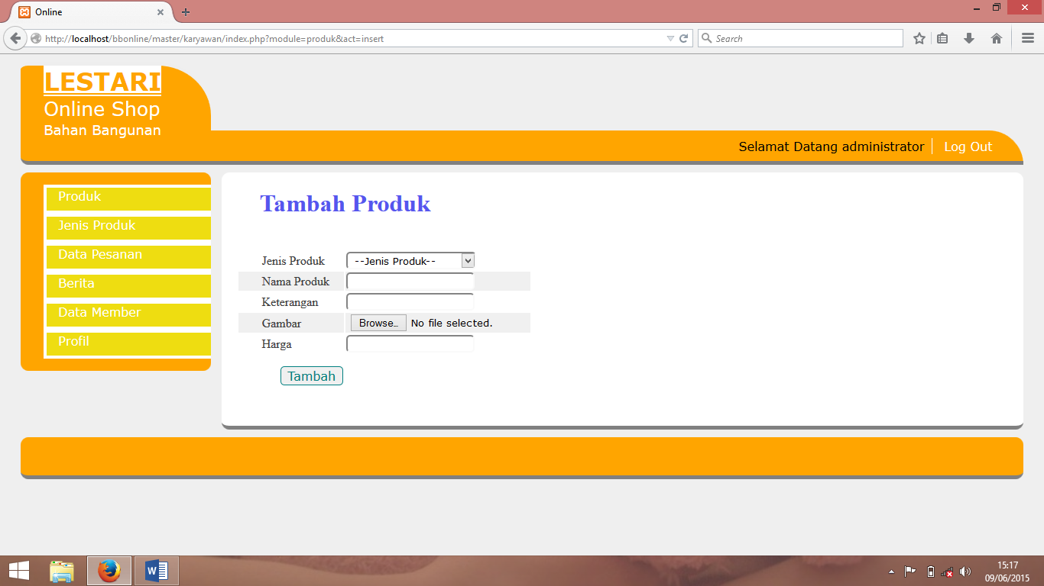

Gambar 6.14 Form tambah produk

* + - **Edit**

Proses edit produk diawali dengan mengubah jenis produk, nama produk, keterangan produk, gambar produk dan harga produk

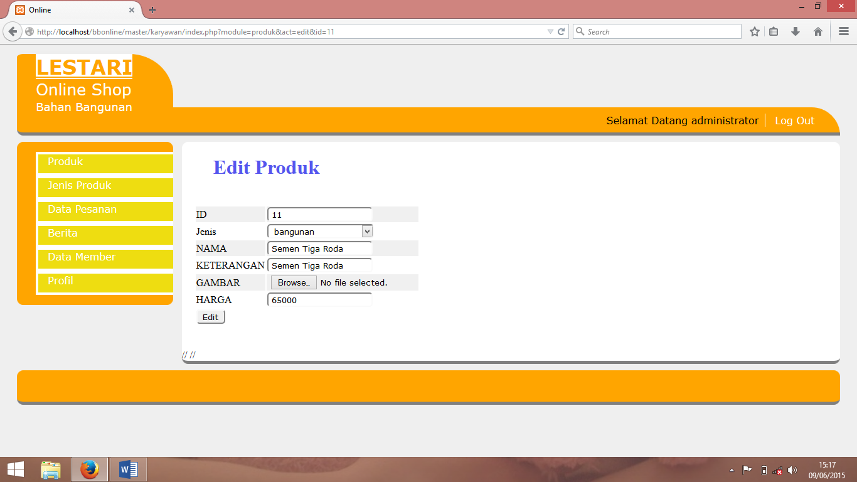

Gambar 6.15 Form edit produk

1. **Form transaksi (validasi pembayaran dan pengiriman)**

Pada form ini admin bisa melihat semua transaksi yang dilakukan oleh member.

Terdapat 3 pilihan pada form ini, yaitu:

1. Lunas : menu ini berfungsi memvalidasi pembayaran member
2. Kirim : menu ini berfungsi memvalidasi pengiriman barang
3. Detail : menu ini berfungsi untuk melihat detail transaksi

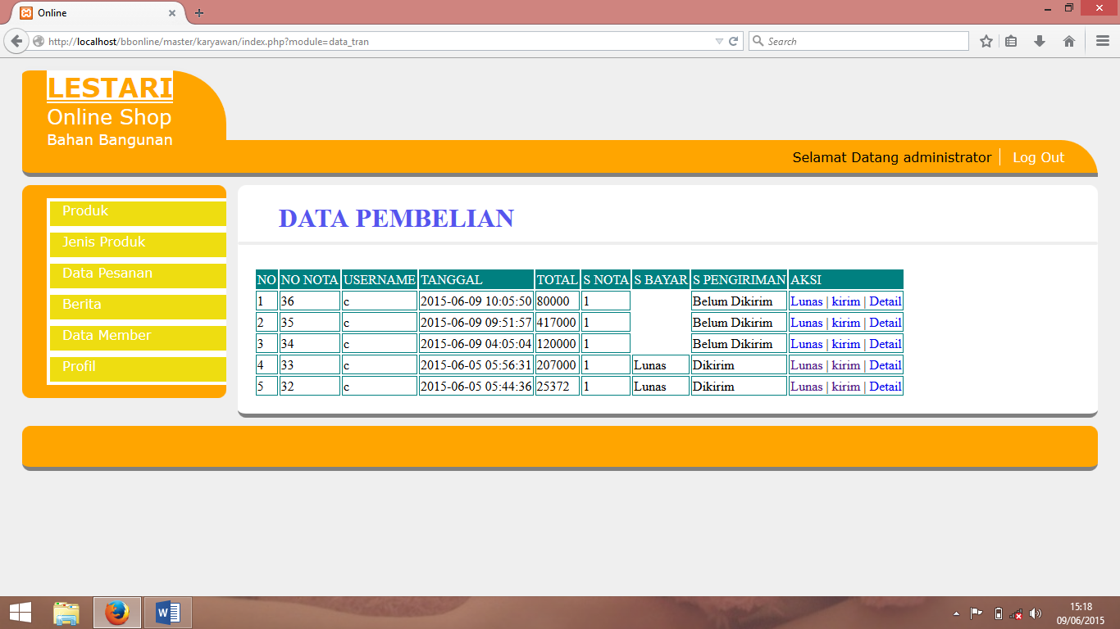

Gambar 6.16 Form validasi

1. **Form tambah edit hapus berita**

Pada form ini admin bisa melihat menambah, mengubah dan menghapus info atau berita

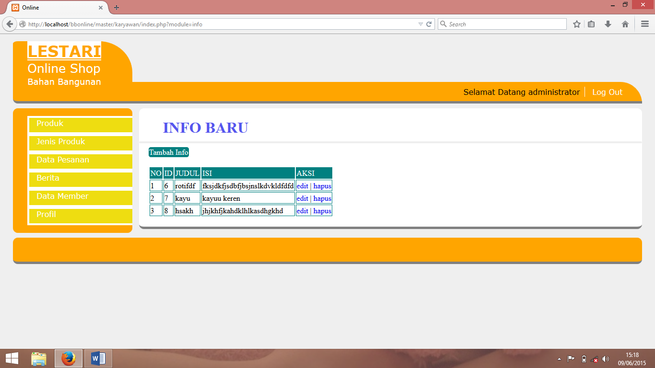

Gambar 6.17 Form lihat berita

* + - **Tambah**

Pada form ini digunakan untuk menambah info. Menambah info dilakukan dengan mengisi judul dan isi info

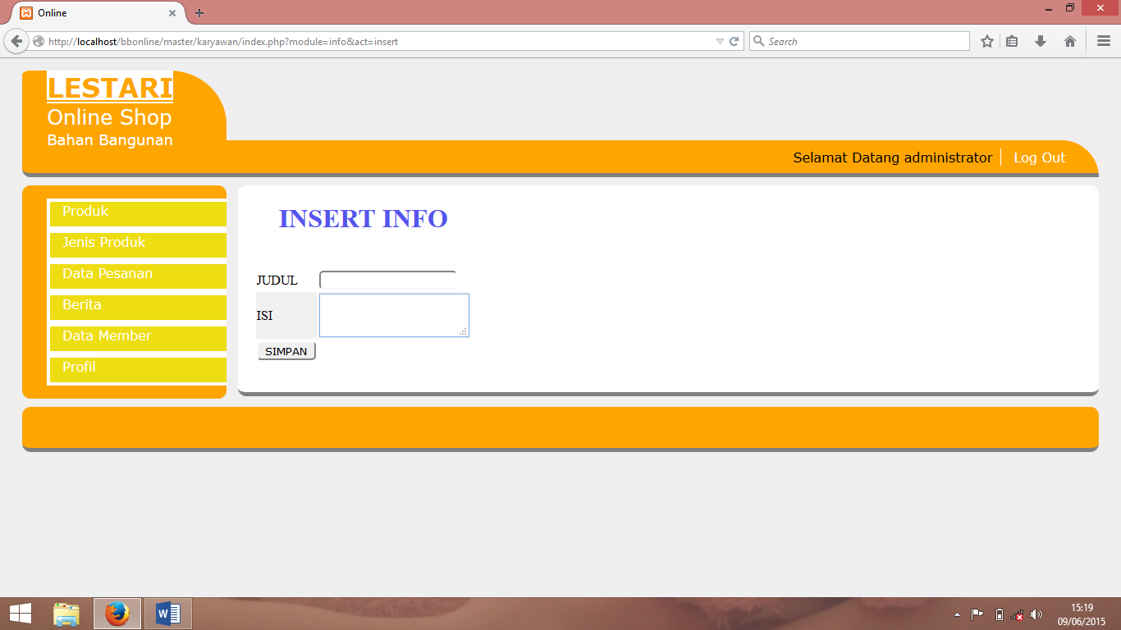

Gambar 6.18 form tambah info

* + - **Edit**

Pada form ini digunakan untuk mengubah info. Mengubah info dilakukan dengan mengubah isi pada judul dan isi info

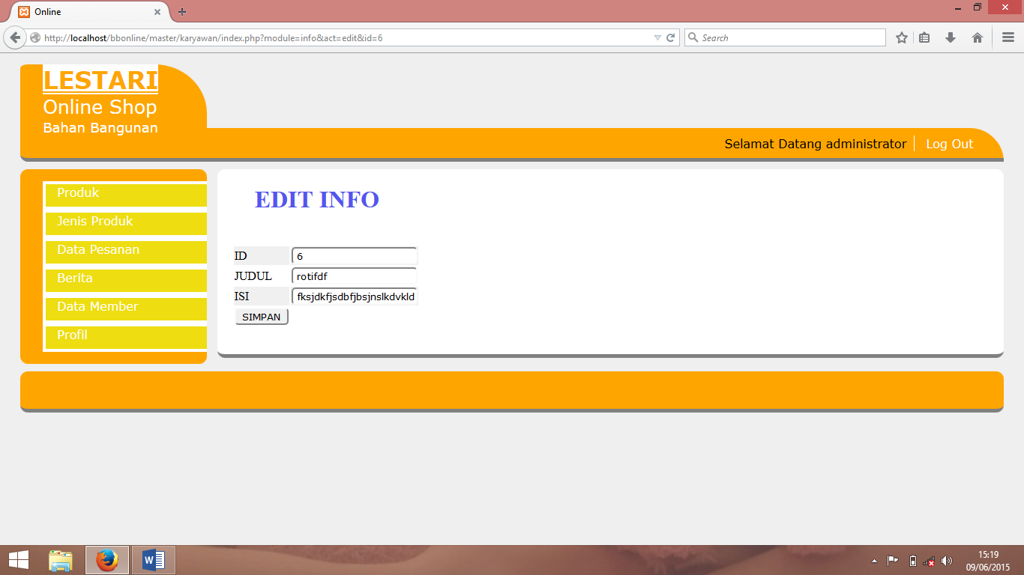

Gambar 6.19 form ubah info

1. **Form profile**

Pada form ini member bisa melihat dan mengubah data karyawan.

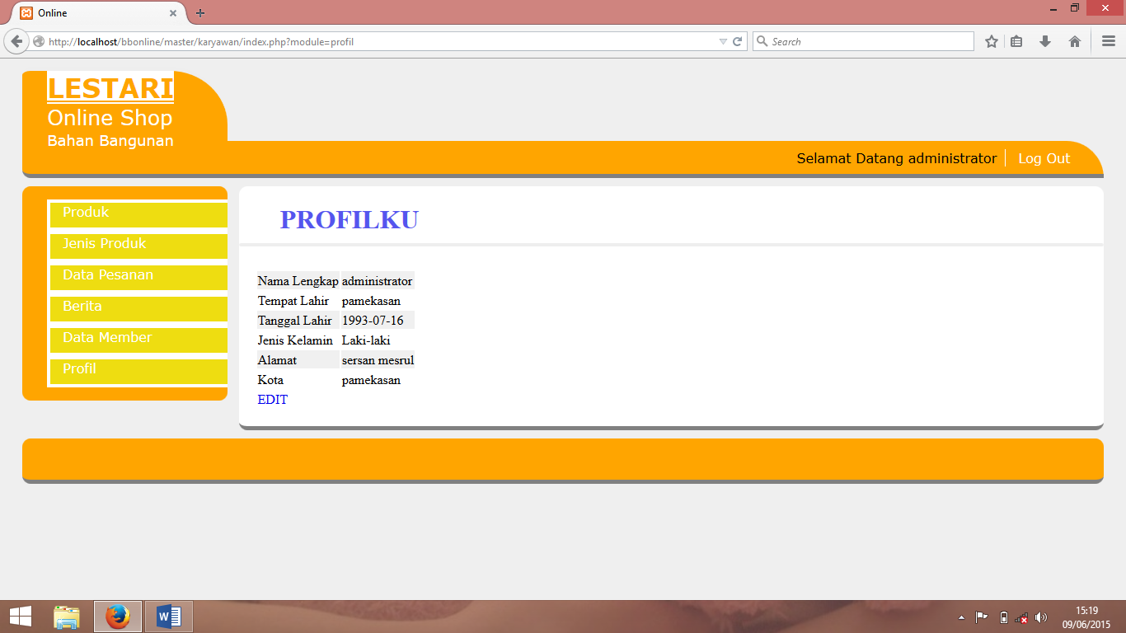

Gambar 6.20 form profil

**BAB VII**

**PENUTUP**

* 1. **Kesimpulan**

Berdasarkan hasil analisa Sistem Media penyampaian Informasi yang dilakukan di CV Lestari maka dapat diambil suatu kesimpulan bahwa Sistem Informasi yang telah digunakan cukup baik sesuai standar prosedur penilaian yang ada. Proses pengolahan data juga telah berjalan sesuai dengan rancangan konseptual dan dapat memberikan hasil yang diharapkan.

* 1. **Saran**

Masih perlu dilakukan pengembangan dan perbaikan khususnya untuk tampilan fitur serta penambahan output berupa file sehingga dapat lebih mempermudah admin untuk bekerja. Pengembangan sistem dapat dilakukan dengan membuat suatu sistem yang dapat menyampaikan informasi dengan tampilan yang lebih baik lagi.

**DAFTAR PUSTAKA**

[1]Ramakrishnan, Raghu, Johannes Gehrke. 2003. *Database Managemen System, Third Edition*. Singapore. McGraw-Hili.

[2] Lans, Rick L. Van der . *SQL for MySQL Developers*. Terjemahan oleh Diane Cools. 2007. U.S.A.

[3] W3CSchools.diakses 25 Februari 2014. *Syntax CSS,HTML,JS*.Dari <http://www.w3schools.com/css/default.asp>

[4] Saepudin, Asep. (2007). Sistem informasi berbasis komputer. Diakses 18 Juni, 2014, dari  <http://asep-saepudin.blogspot.com/2007/10/cbis-sistem-informasi-berbasis-komputer.html>.